**IsMéTLés**

3 .Te hogyan szólítod meg a szüleidet, nagyszüleidet, a testvéredet, unokatestvéredet, a szomszédot, a tanáraidat?

4 .Írd ki a fenti szöveg minden sorából azokat a szavakat, amelyek a megszólított személyére utalnak, és próbáld meghatározni a személy korát és társadalmi szerepét, helyzetét, illetve azt, hogy ki lehet a megszólító!

**sorszám** **Megszólított** **életkor** **Társadalmi szerep,** **Megszólító helyzet**

**Megszólítás hangneme**

5 . Állapítsd meg a mondatok tartalmát a mondatvégi írásjelek alapján!

6 . Mit jelöl egy-egy mondat végén a három pont?

7 . Csoportosítsd a megszólításokat életkor szerint: csecsemő, kisgyerek, iskolás, fiatalember, pályakezdő, érett felnőtt, idős ember!

8 . Miről szól a fenti szöveg? Tekinthető-e irodalmi műnek? (8-10 mondatos érvelő szövegben válaszolj!)

9 . Válassz ki néhány megszólítást, és foglald párbeszédbe vagy rövid történetbe!

10 . Írj mindenik megszólítás után egy idéző mondatot, amelynek igéi kifejezzék a beszélő szándékát, han-gulatát!

11 . Társíts a képekhez egy-egy megszólítást!

**1** **2** **3**

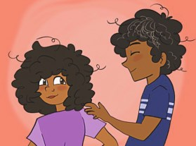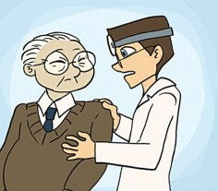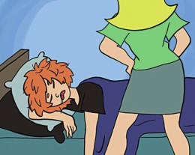

**4** **5** **6**

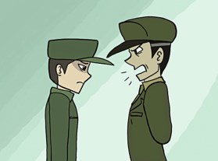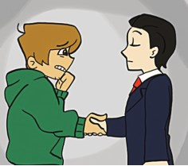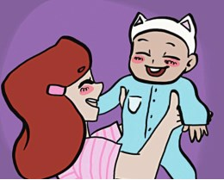

**7** **8** **9**

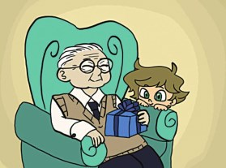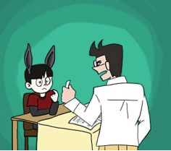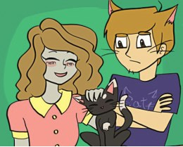

**15**